
活動報告表
活動名稱 | 國一.二好苗子前留校
活動日期 | 108年3月23日 | 活動地點 | 各班教室
活動對象 | 國一.二好苗子 | 參加人數 | 110人
活動成效 | 國一.二好苗子前留校
活動照片
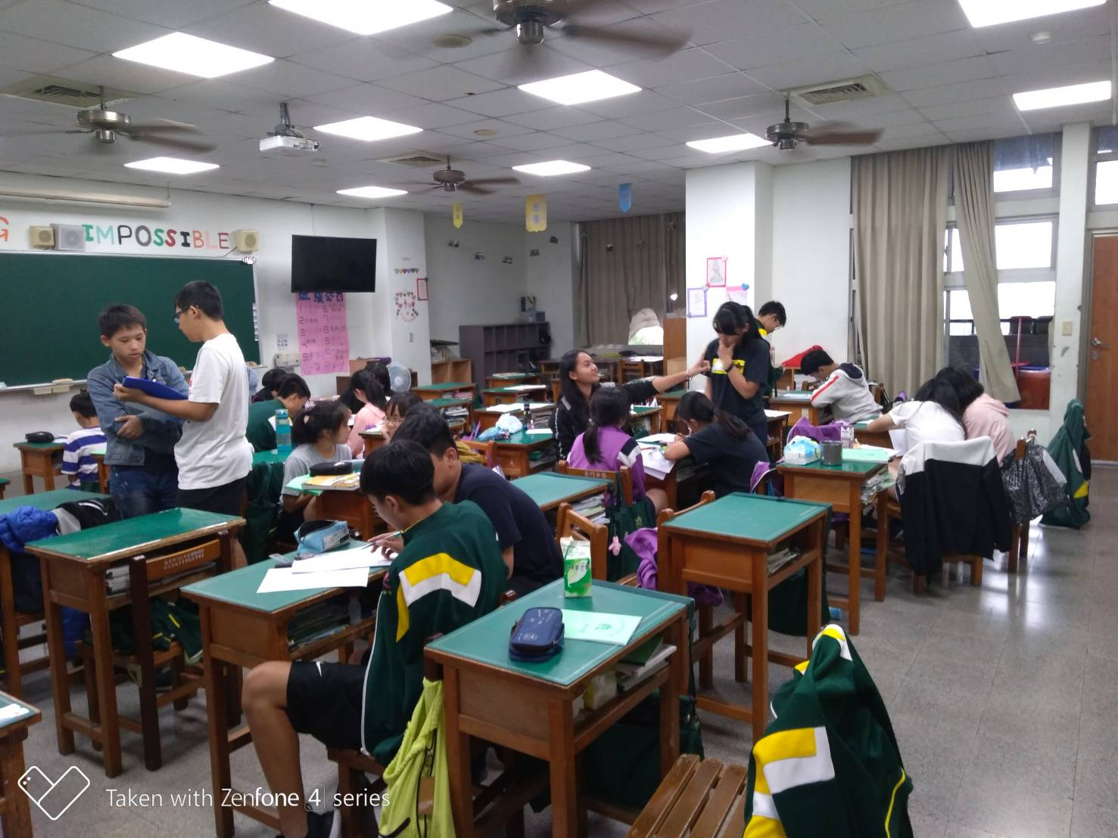
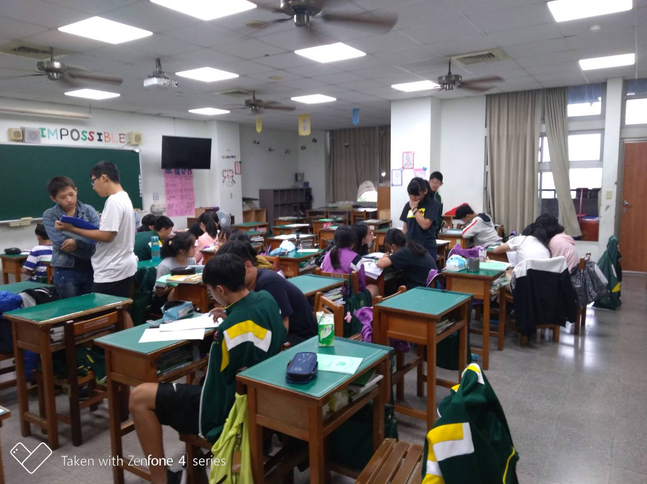

活動照片
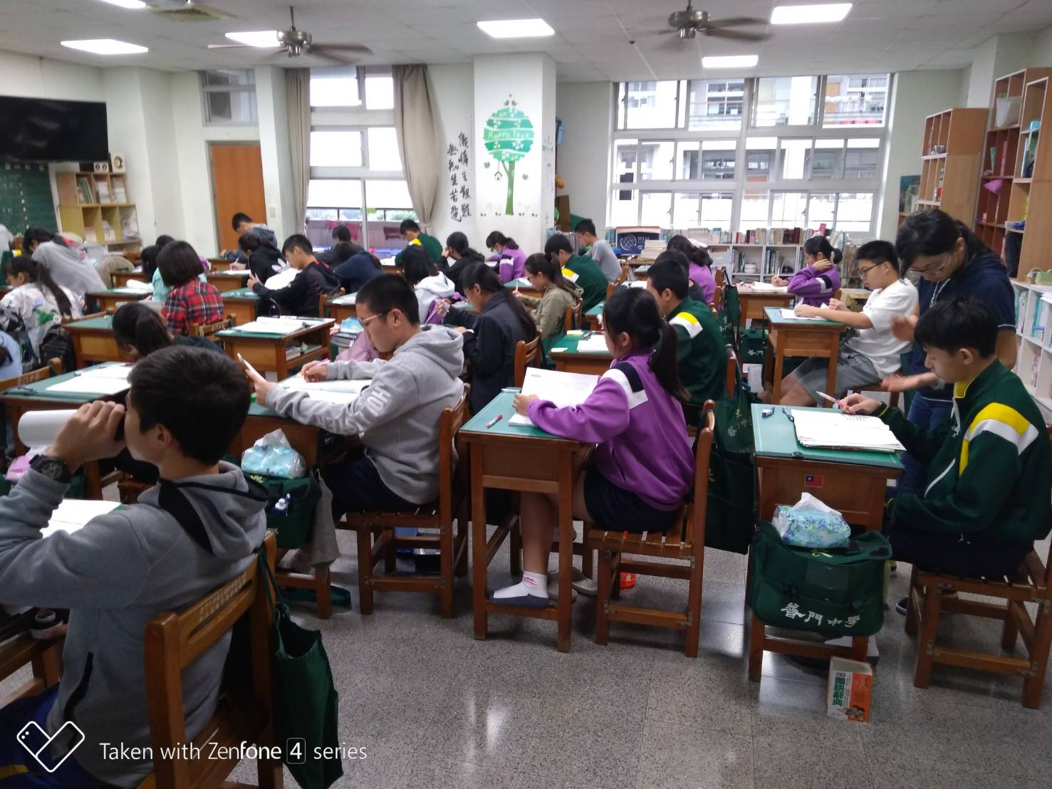
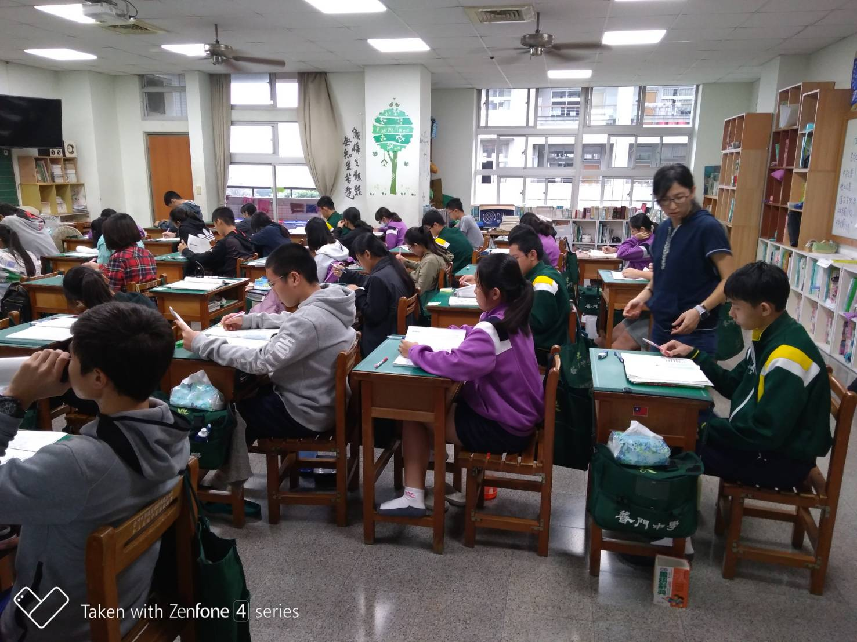

活動照片
